СОВЕТ ДЕПУТАТОВ
МУНИЦИПАЛЬНОГО ОКРУГА ФИЛИ-ДАВЫДКОВО

РЕШЕНИЕ

12 сентября 2023 года № 9/5-СД

О согласовании установки ограждающего устройства на придомовой территории многоквартирных домов по адресам: ул. Звенигородская, д. 12 и д. 14

В соответствии с пунктом 5 части 2 статьи 1 Закона города Москвы от 11 июля 2012 года № 39 «О наделении органов местного самоуправления муниципальных округов в городе Москве отдельными полномочиями города Москвы», постановлением Правительства Москвы от 2 июля 2013 года № 428-ПП «О порядке установки ограждений на придомовых территориях в городе Москве» Совет депутатов решил:
1. Согласовать установку ограждающего устройства на придомовой территории многоквартирных домов по адресам: ул. Звенигородская, д. 12 и д. 14 в соответствии с проектом установки ограждающего устройства, согласно приложению к настоящему решению.
2. Направить копии настоящего решения в управу района Фили-Давыдково города Москвы, Дорогомиловскую межрайонную прокуратуру ЗАО города Москвы и Департамент территориальных органов исполнительной власти города Москвы.
3. Опубликовать настоящее решение в бюллетене «Московский муниципальный вестник» и разместить на официальном сайте аппарата Совета депутатов муниципального округа Фили-Давыдково www.аппарат-сд-мо-фили-давыдково.рф.
4. Настоящее решение вступает в силу со дня его принятия.
5. Контроль за исполнением настоящего решения возложить на главу муниципального округа Фили-Давыдково В.И. Адама.

Глава муниципального
округа Фили-Давыдково В.И. Адам

Приложение
к решению Совета депутатов
муниципального округа
Фили-Давыдково
от 12 сентября 2023 года № 9/5 - СД

ПРОЕКТ
установки ограждающего устройства

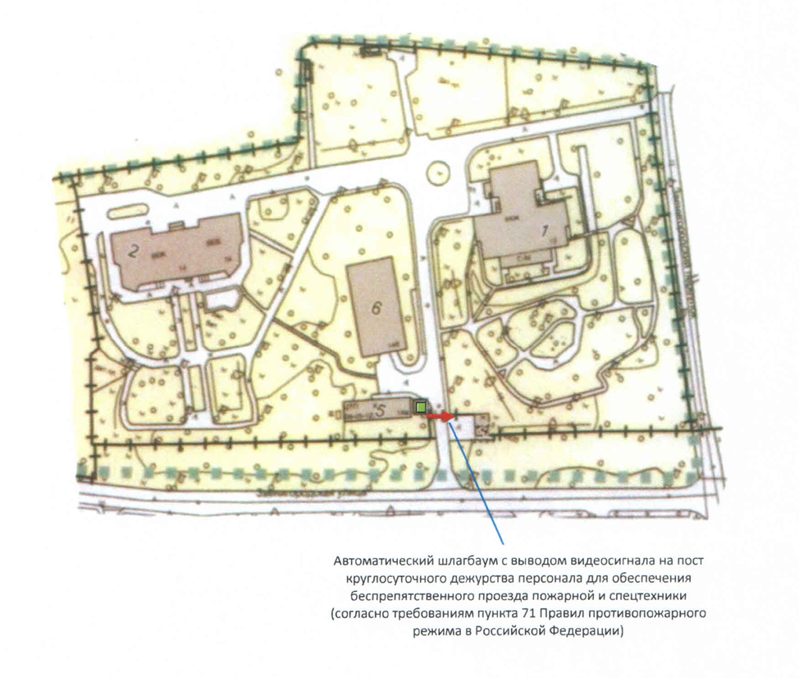

Тип Подъёмного шлагбаума.

Для проезда транспортных средств на придомовую территорию МКД по адресу: г. Москва, ул. Звенигородская, дом 12 и дом 14 устанавливается ограждающее устройство (шлагбаум) на въезде стороны ул. Звенигородская.
Проектом предусматривается установка шлагбаума модели CAME GARD 2500 (или аналога). Изделие представляет собой отличное решение, при необходимости установки преграждающего устройства во двор или иной объект со средним потоком автомобильного транспорта.

Размеры шлагбаума:

Оборудование предназначено для контроля проезда шириной до 2,5 метров. Рабочая интенсивность использования 30%. Время открывания шлагбаума 4 секунды. Возможно осуществлять управление с пульта, телефона и других исполнительных устройств. Корпус изготовлен из окрашенной стали с высокой устойчивостью к коррозии. Класс изоляционной защиты IP54. Питание 230В. Масса тумбы 40 кг.
В комплект шлагбаума входят: тумба шлагбаума, стрела, светоотражающие наклейки и фотоэлементы безопасности.
Основание для размещения шлагбаума предусматривается мелкозаглубленным, не более 0,3 м. с учетом песчаной подготовки. Выполняется из пескобетона М300, с арматурным каркасом. Высота основания над грунтом не более 50мм.
Установка шлагбаума со стрелой до 2,5 м. обеспечивает возможность беспрепятственного прохода людей на придомовую территорию как по тротуару так и по части дорожного полотна, неперекрытой шлагбаумом.

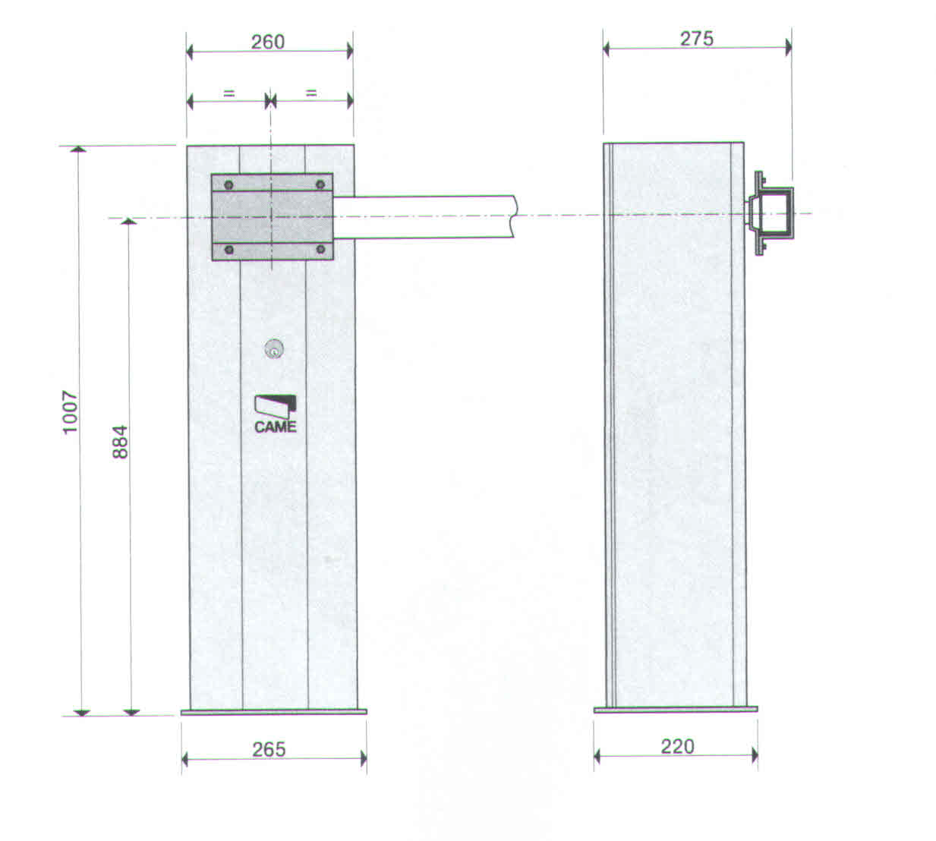

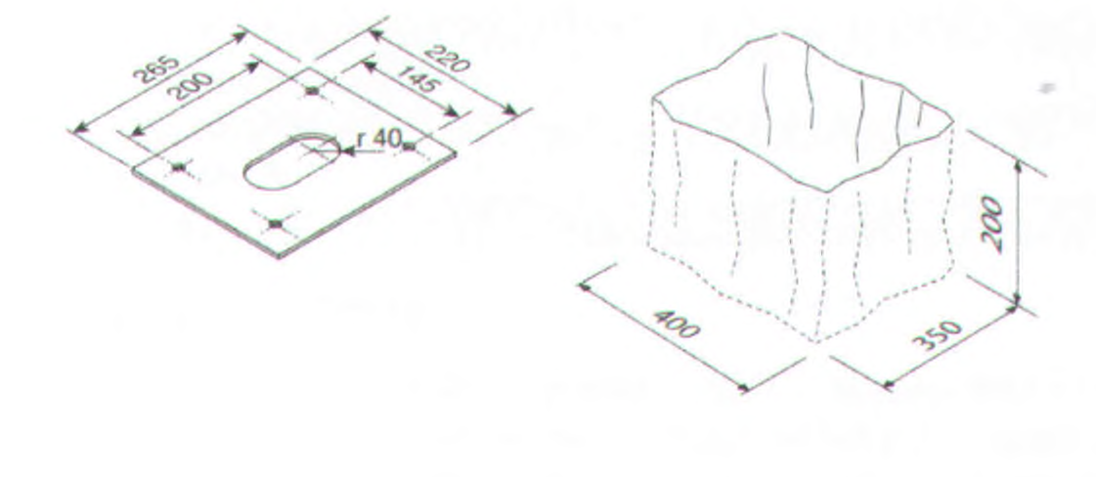
Внешний вид и характеристика шлагбаума:

